ОК – 32
Испарение и конденсация
Парообразование – переход вещества из жидкого состояния в газообразное.
Испарение – парообразование со свободной поверхности жидкости (с поглощением Q). | Конденсация – переход вещества из газообраз-ного состояния в жидкое (с выделением Q).
Интенсивность испарения зависит от: вида жидкости; температуры; S поверхности жидкости; $υ$ воздушного потока.
Динамическое равновесие – состояние, при котором число молекул, покинувших жидкость, равно числу молекул, вернувшихся в жидкость.  Насыщенный пар – пар, находящийся в динамическом равновесии со своей жидкостью. | 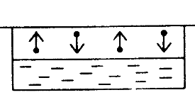
Ненасыщенный пар – пар, не находящийся в динамическом равновесии со своей жидкостью.
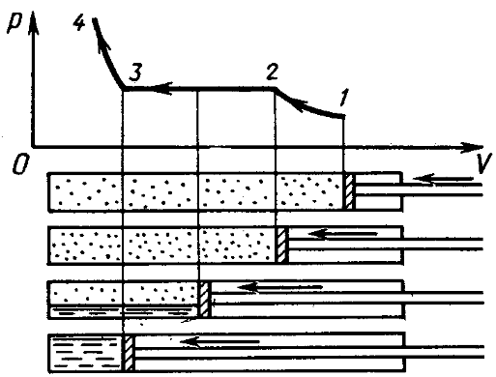 | Свойства насыщенного пара  3 – 4 – жидкость, 2 – 3 – насыщенный пар, 1 – 2 –ненасыщенный пар  1. Давление насыщенного пара:  а) не зависит от объема над испаряющейся жидкостью при Т=const.  б) зависит от вида жидкости.  в) зависит от температуры: чем > T, тем > p.  г) p – max при Т кипения.  2. Уравнение Менделеева – Клапейрона применимо к насыщен-ным и ненасыщенным парам, но тем точнее, чем дальше от насы-щения. Закон (pV)/ T = const к насыщенным парам неприменим,
так как изменяется m газа.
3. Пар из ненасыщенного в насыщенный: уменьшить V, понизить t (потеют стекла, стены в ванной комнате).  Пар из насыщенного в ненасыщенный: увеличить V, повысить t.  4. Участок А – В (насыщен.): закон Шарля не выполняется, так как изме-няется концентрация молекул. Участок В – С: закон Шарля выполняется.  5. Давление насыщенного пара зависит от вида жидкости. | 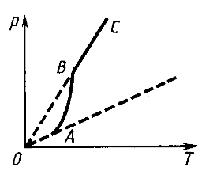
Кипение
- парообразование со всего объема жидкости при T = const.
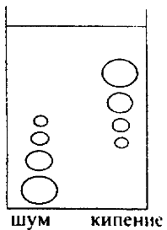 | 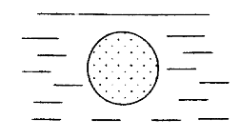 | Растворенный в жидкости воздух собирается в пузырьки, стенками которых служит жидкость. Со стенок жидкость испаряется внутрь пузырька. Так как пузырек – закрытый сосуд, то пар в нем насы-щенный. При кипении T = const. У каждой жидкости своя Т_{кип}.  Т_{кип} зависит от:  а) р: в горах Т_{кип} ↓ (чабаны), в шахтах Т_{кип} ↑ (автоклав)  б) примесей (в соленой воде Т_{кип} ↑)  в) наличия затравок
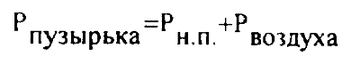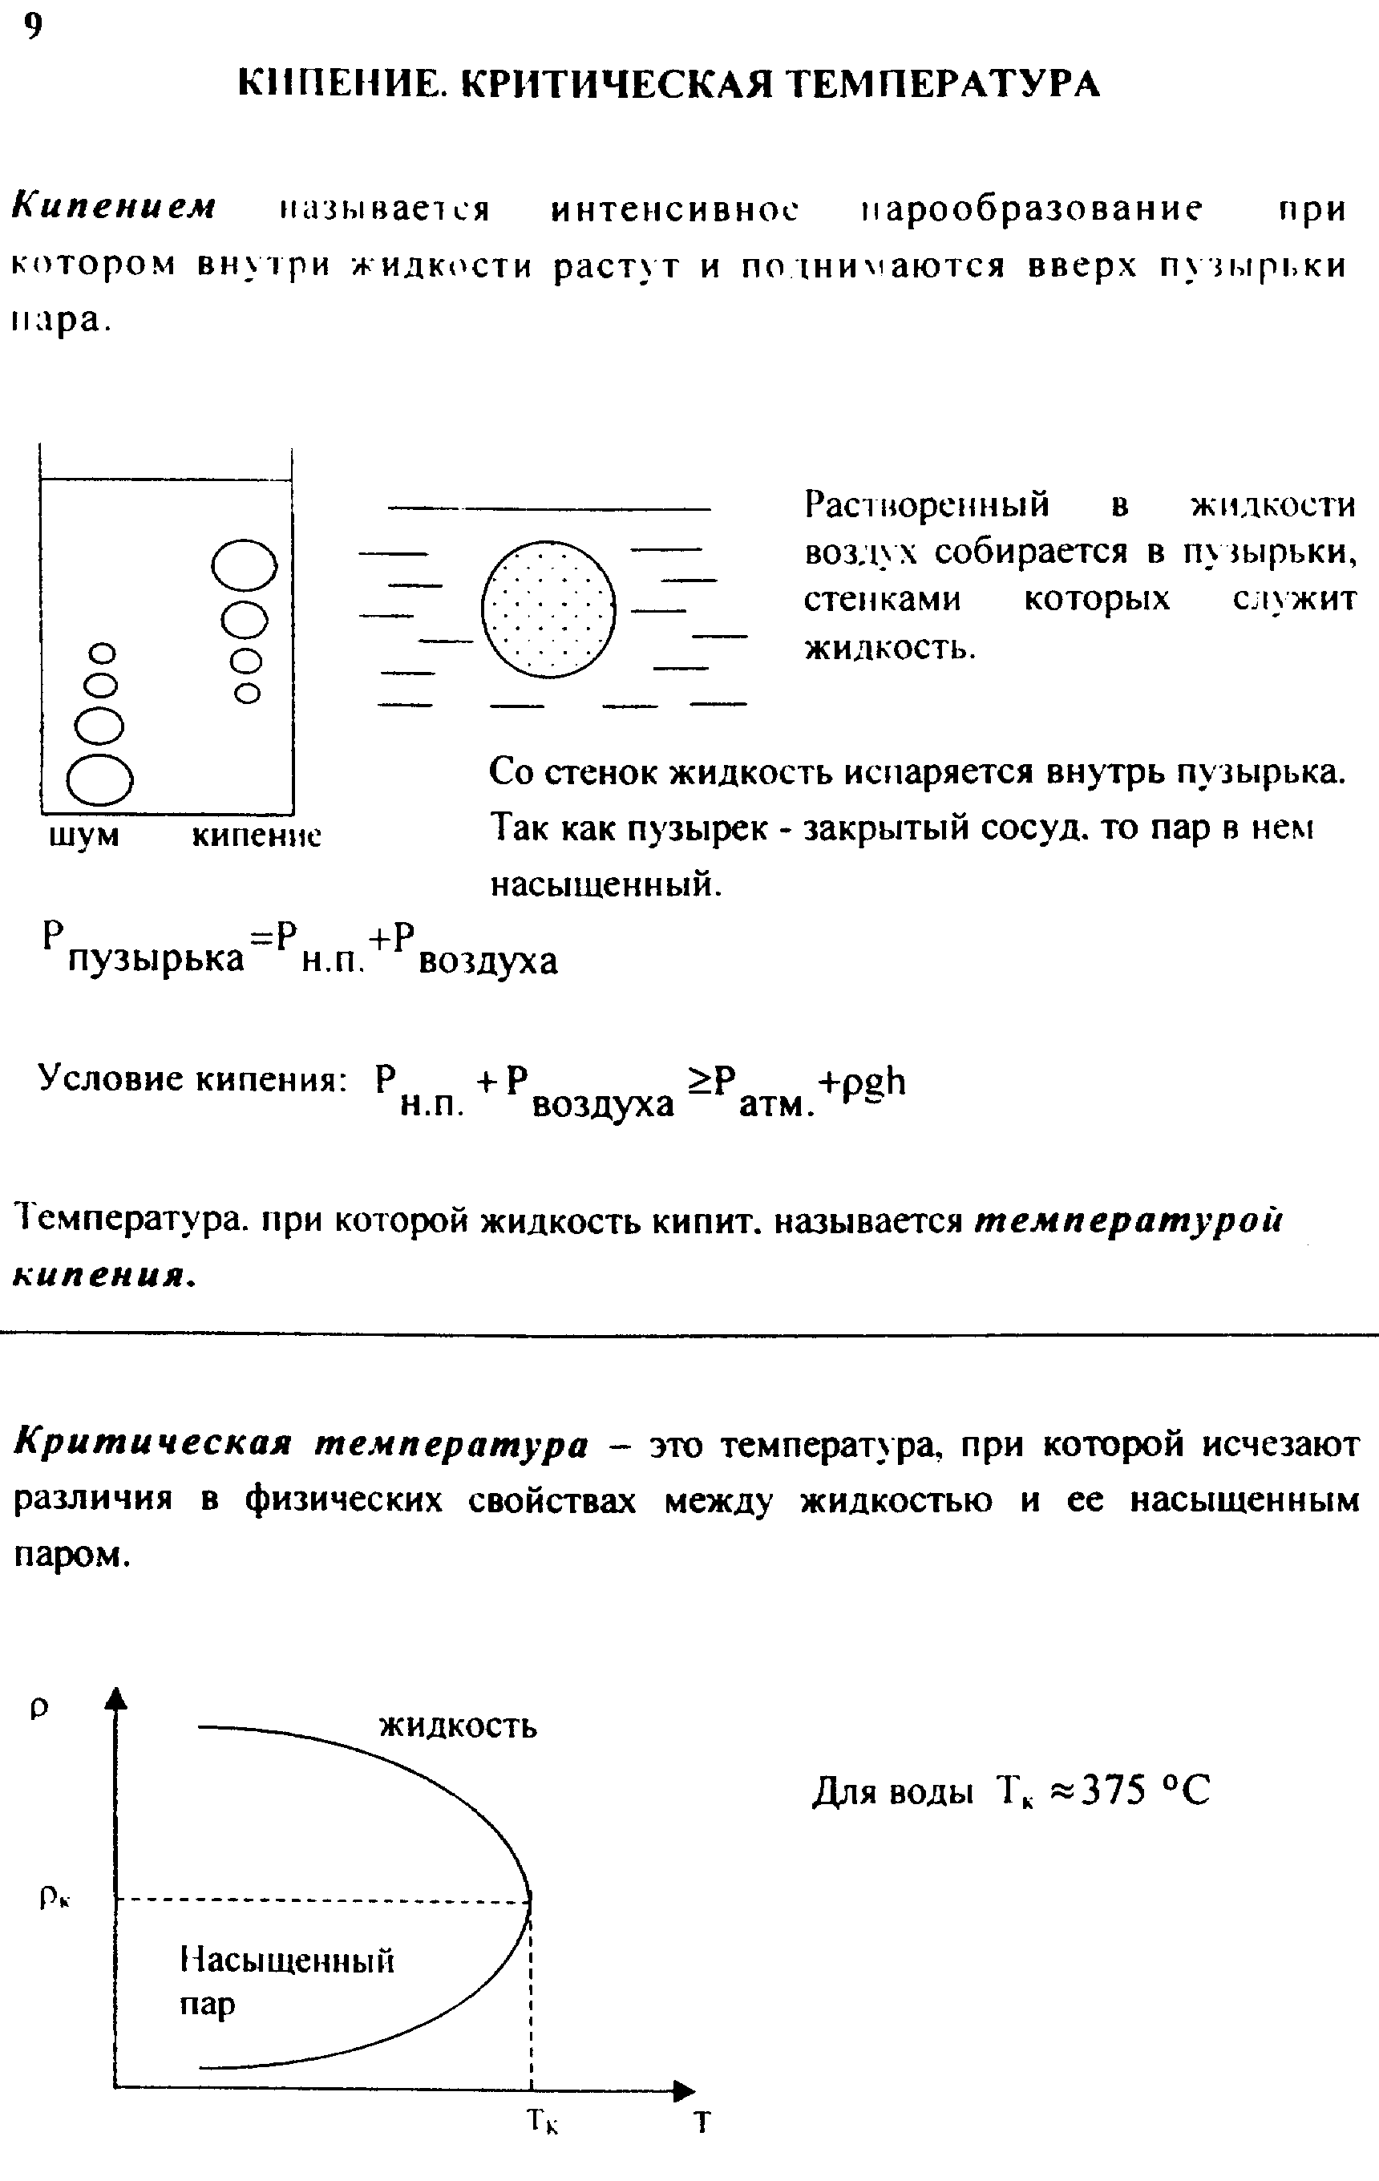
Перегретая жидкость
- Т_{п ж} > Т_{к}  - Критическая температура – температура, при которой исчезает раз-личие в физических свойствах между жидкостью и насыщенным паром.  - При Т_{кр} плотность и давление насыщенного пара становятся максимальными, плотность жидкости – минимальной.  - Если Т > Т_{кр}, то газ нельзя обратить в жидкость при любом давлении.  - Газ обращается в жидкость, если Т_{п ж} < Т_{к} и повышается давление. | 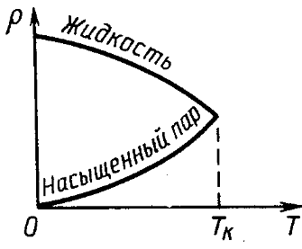
Критическая температура у каждого вещества своя (для воды 374ºС)

